Финансовый управляющий Кузнецовой Веры Александровны
Тимохина Татьяна Николаевна
353924, Краснодарский край, Новороссийск, пр. Дзержинского/ул. Южная, 224/3, 285 тел: +79883112387 эл. почта: tannya-t@yandex.ru

Заключение
об оценке рыночной стоимости
недвижимого имущества гражданина
Земельный участок, кадастровый (условный) номер 40:10:100503:33

г. Краснодар
12 октября 2021г.

  - Основание для проведения оценки имущества гражданина.
Решением Арбитражного суда Калужской области № А23-5641/2021 от 09.09.2021 г. Гражданка Кузнецова Вера Александровна (дата рождения: 05.02.1952 г.р., место рождения: п.Усадьба Тогучинского р-на Новосибирской обл., СНИЛС 125- 497-463 83, ИНН 400901291395, адрес регистрации по месту жительства: 249720, Калужская область, г.Козельск, ул.Юбилейная, д.28, кв.24) признается несостоятельным (банкротом), введена процедура реализации имущества сроком на 6 месяцев. Финансовым управляющим утверждена Тимохина Татьяна Николаевна (ИНН 519040146281, СНИЛС 023-775-988 84) - член Ассоциации "Меркурий" (ОГРН 1037710023108, ИНН 7710458616, адрес: 125047, Российская Федерация, г. Москва, ул. 4-я Тверская-Ямская, д. 2/11, стр. 2).
В соответствии со ст. 213.26 ФЗ «О несостоятельности (банкротстве)» от 26.10.2002 №127-ФЗ «Оценка имущества граждинани, которое включено в конкурсную массу в соответствие с настоящим Федеральным законом, проводится финансовым управляющим самостоятельно, о чем финансовым управляющим принимается решение в письменной форме.
Цель: Определение рыночной стоимости объекта оценки – наиболее вероятной цена, по которой объект оценки может быть отчужден на дату оценки на открытом рынке в условиях конкуренции, когда стороны сделки действуют разумно, распологая всей необходимой информацией.
1.2 Общая информация, идентифицирующая объект оценки:
- Земельный участок, категория земель данные отсутствуют, площадь 2788 кв.м, кадастровый (условный) номер 40:10:100503:33, вид собственности индивидуальная, расположенное по адресу: Калужская область, р-н Козельский, д. Рядик. Целью настоящей оценки являлось, определение начальной цены продажи имущества, включенного в конкурсную массу.

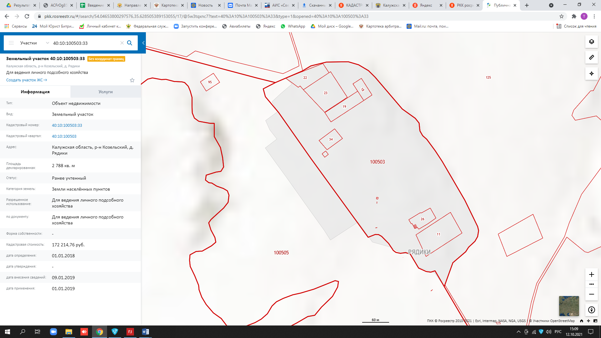

Результаты анализа позволяют сделать вывод о том, что начальная стоимость объекта оценки составляет:
№ | Наименование | Кадастровый номер объекта оценки | Площадь (кв.м.) | Вид собственности | Состояние | Дополнительная информация | Стоимость в результате применения сравнительного  подхода (руб.)
1 | Земельный участок | 40:10:100503:33 | 2788 | Индивидуальная | Удовлетворительное | Отсутствует | 172 214,76
Итого: |  |  |  |  |  | 172 214,76

Финансовый управляющий  Кузнецовой Веры Александровны |  | Т.Н. Тимохина

